令和2年1月4日
会員各位
和歌山ＪＲＡＴ 代表 峠 康
和歌山県言語聴覚士協会 会長 山﨑良一

令和元年度 和歌山県大規模災害リハビリテーション支援関連団体協議会
和歌山JRAT研修会のご案内

謹啓 晩秋の候、時下ますますご清祥の段、お慶び申し上げます。平素は協議会運営に格別のご高配を賜り、厚く御礼申し上げます。
過日、11月23日に和歌山県大規模災害リハビリテーション支援関連団体協議会（Japanese Rehabilitation Assistance Team WAKAYAMA：和歌山JRAT） 設立記念式典を盛会に開催することができましたこと感謝申し上げるとともに、今後益々のご協力をお願い申し上げます。
さて、和歌山ＪＲＡＴ研修会を下記のように企画しました。REHUGは災害時にリハビリテーション支援の本部運営をシミュレーションしたカードゲームです。運営に関わる方のみでなく、災害時の支援の活動方法、混乱を防ぐための術など災害活動にいかせる内容となっております。和歌山県下は南海トラフや台風被害等、災害の危険が高い地域でもあります。沿岸や活断層付近にある施設職員の方々はできれば1施設に1名以上の参加をお願いできればと思います。業務ご多忙中と存じますが、会員の皆様の多数のご参加を賜りますようお願い申し上げます。

記

1. 日 時 令和２年 2 月 15 日（土） 13 時 ～16時
2. 会 場 和歌山県立医科大学 図書館棟3階 研修室
3. 内 容 1) JRAT活動と和歌山JRATについて
和歌山県立医科大学 医師 梅本安則
2) 大規模災害リハビリテーション支援チーム本部運営ゲーム（REHUG）
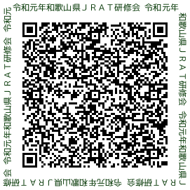
和歌山県理学療法士協会 小橋信行 他
4. 参加費 無料
５．参加申し込み メール：wakayama.jrat@gmail.com
氏名・所属・職種・メールアドレス・懇親会参加の有無を記載しメールで
申し込み頂くか、QRコードより申し込みをしてください
６．締め切り １月３１日（金）
7．問い合わせ 紀南病院 古久保良 TEL:0739−22−5000
mail：ryou9914075@yahoo.co.jp

以上

